Kedves János!

A főcímben a 10-12 éves kort ki kell húzni, mert a képzés 4-10 éves korig tart!!!!12

éves kortól)

ELŐKÉSZÍTŐ BALETT STÚDIÓ

Egyetemünk Előkészítő balett stúdiója felvételt hírdet 4-11 éves korosztály számára!

A képzés 2022. szeptember 12-től indul.

Jelentkezési lap: itt letölthető (ide kellene betűzni)

Szülői értekezletek:
- Óvodás és kisiskolások számára: 2022.09.07., 17.00., szerda, D épület
- 3-4. osztályosok számára: 2022.09.08., 17.00., Csütörtök, d épület

Felvételi: csak a 3-4. osztályosok számára
- 2022.09.08., 17.30., d épület
A képzés lehetőséget nyújt a különböző korosztályok számára, (óvoda kiscsoporttól általános iskola 4. osztályig) hogy elsajátítsák a klasszikus balett, illetve más táncstílusok alapjait és az erre épülő mozgásos képességfejlesztést.
Az új oktatási programunk a gyerekek igényeihez és az egyetem oktatói által kidolgozott tanmenethez igazodva, három korosztályban valósul meg.
A 9-10 évesek számára lehetőséget nyújtunk azoknak, akik felvételizni szeretnének az egyetem Táncművészképző Intézetének klasszikus balett szakára, illetve azok számára is, akik nem kívánnak felvételizni a professzionális képzésre.
A Magyar Táncművészeti Egyetem Előkészítő Balett Stúdió előkészítő csoportjának célja, az egyetem felsőfokú előkészítő szakmai képzésének I. évfolyamára történő felkészítés. A képzésben való részvétel felvételi vizsgához kötött. A képzés balettvizsgával zárul a negyedik osztályos növendékek számára, mely egyúttal felvételi vizsga a Táncművészképző Intézet balettművész előkészítő szakára.
Szakmai képzésünk tematikáját és a tanfolyam időpontjait a gyerekek és a családok igényeit szem előtt tartva, délutáni órák keretein belül valósítjuk meg.
Az újfajta képzési programmal további célunk, hogy a gyerekeket egyetemünk balettmesterei bevezessék a tánc és a mozgás csodálatos világába. A tánc, a balett tanulása észrevétlenül fegyelemre, türelemre tanítja a gyerekeket, javítja a koordinációs finommotorikus, valamint a kognitív képességeket, amelyek jelentősen támogatják az iskolai teljesítményt is. Oktatóink elsődleges szempontja a művészetre való érzékenyítés, az egészséges életmódra és a mozgásra nevelés, valamint utánpótlás biztosítása a magyar táncművészet számára.
A gyerekek teljesítményét szövegesen értékeljük szakmai szempontok alapján. A tanév során különböző tánctechnikák megismerése céljából, kurzusokat szervezünk a gyerekeknek. Az egész éves tananyagról szerzett tudásukat év közben szülői bemutató órákon, év végén pedig az egyetem Ifj. Nagy Zoltán Színháztermében fellépés keretében mutatják be.

A KÉPZÉST FELÜGYELŐ EGYETEMI VEZETŐ:
Dr. Macher Szilárd egyetemi tanár, balettmester, az MTE Oktatási rektorhelyettese.

A KÉPZÉS SZAKMAI VEZETŐJE:
Szitt Melinda egyetemi mesteroktató, MTE klasszikus balett tanszék.

A STÚDIÓ MENEDZSERE:
Szabó Edina

AZ OKTATÁS HELYSZÍNE:
Budapest, 1145 Amerikai út 96. (Magyar Táncművészeti Egyetem Koreográfus és Pedagógusképző Intézete)

OKTATÁSI PROGRAMUNK:
Alapozó évfolyam I. 4-6 éveseknek (óvodások):
- Koordinációs és kondicionális képességek fejlesztése játékosan.
- Euritmián alapuló képességfejlesztés I.
- Kreatív gyermektánc.
- Klasszikus balett alapgyakorlatok előkészítése gimnasztikai alapokon.

Alapozó évfolyam II. 7-8 éveseknek (általános iskola 1-2.osztály):
- Euritmián alapuló képességfejlesztés II.
- Klasszikus balettet előkészítő gimnasztika.
- Képességfejlesztés és Floor-Barre technika.

Előkészítő évfolyam 9-11 éveseknek (általános iskola 3-4. osztály, előkészítő csoport):
- Euritmián alapuló képességfejlesztés III.
- Képességfejlesztés Progressing Ballet Technique alapokon.
- Klasszikus balett alapjainak elsajátítása az egyetem által kidolgozott tanmenet alapján.
- Felkészítés az egyetem klasszikus balett tagozatára.

AZ ALAPKÉPZÉSI SZAK CÉLJA, ÁLTALÁNOS ÉS A SZAKMAI KOMPETENCIÁK: Ez nem ide való, hanem az egyetemi képzéshez (Koreográfus MA)
A képzés célja koreográfusok képzése, akik képesek eredeti és személyes hangvételű táncművészeti alkotások megtervezésére és gyakorlati megvalósítására, alkotói gondolataik megértetésére és elfogadtatására, akár önálló táncalkotás, akár alkalmazott koreográfia készítése keretében, a tánc különböző formanyelveit használva. Megszerzett technikai és elméleti ismereteik birtokában képesek a magyar táncművészeti kultúrában aktív szerep betöltésére az intézményekhez kötődő, illetve a független művészeti életben, valamint a magyar táncművészet értékeinek nemzetközi fórumokon történő reprezentálására is. Felkészültek tanulmányaik mesterképzésben történő folytatására.
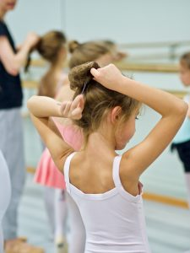
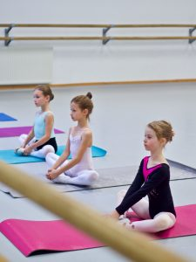
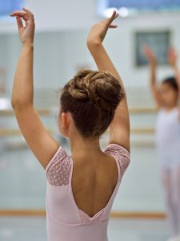

JELENTKEZÉSI LAP: ez mehet a legelejére, tehát innen törölhető
A kitöltött jelentkezési lapot kérnénk visszaküldeni a szabo.edina@mte.eu email címre.
Balett előkészítő- 021/22-es tanévre/a dátumot kell kicserélni, a szövegben is!!! 2022/23-as tanév

AKTUÁLIS SZÓRÓLAP: Szélpál Évi küldi
Letöltés

ÓRAREND: még nem kell feltölteni, de ezt törölni kell!
Letöltés

TANDÍJ:
- csoport: Óvoda 15 000 Ft
- csoport 1-2. osztály: 15 000 Ft
- csoport 3-4-5. osztály: 22 000 Ft

ELÉRHETŐSÉGEK:

Szabó Edina
Stúdió menedzser
szabo.edina@mte.eu
+36 70 652 02 18

Szitt Melinda
Szakmai vezető
szitt.melinda@mte.eu
+36 30 532 84 51
Facebook oldalunk ITT https://www.facebook.com/mteelokeszitobalettstudio/

